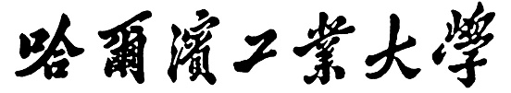

**人工智能实验报告**

题 目 知识表示

专 业 信息安全

学　　 号 2021111000

姓 名 李卓凌

1. **背景简介/问题描述**

猴子摘香蕉问题：

一个房间里，天花板上挂有一串香蕉，有一只猴子可在房间里任意活动（到处走动，推移箱子，攀登箱子等）。设房间里还有一只可被猴子移动的箱子，且猴子登上箱子时才能摘到香蕉，问猴子在某一状态下（设猴子位置为A，香蕉位置在B，箱子位置为C），如何行动可摘取到香蕉。

1. **算法介绍**

2.1 变量设计

表格 1 变量注释

|  |  |
| --- | --- |
| 变量名 | 含义 |
| Monkey | 猴子的位置 |
| Banana | 香蕉位置 |
| Box | 箱子位置 |
| monbox=-1 | 猴子在地板上 |
| monbox=1 | 猴子在箱子上 |
| reach=0 | 猴子没有抓到香蕉 |
| reach=1 | 猴子抓到了香蕉 |

2.2 状态转换过程

初始状态：(a,c,b,-1,-1)

结束状态：(c,c,c,1,1)

1. 猴子在a，箱子在b，香蕉在c
2. 猴子把箱子从b运到c
3. 猴子爬上香蕉
4. 猴子摘到香蕉

2.3 位置表示如图1

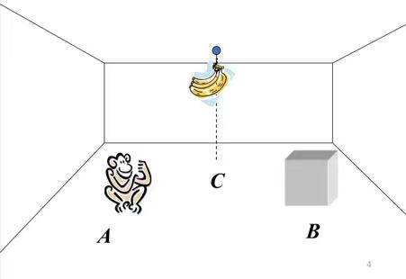

图 1 位置示意

1. **算法实现**

3.1 关键源代码

定义“状态”数据结构：

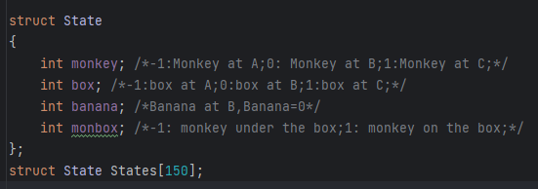

图 2 数据结构

定义状态转移函数：

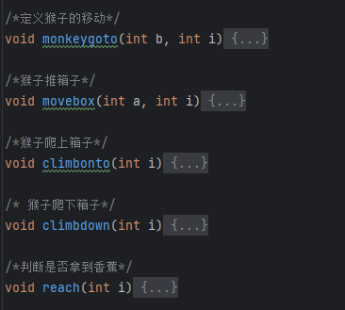

图 3 状态转移

递归实现（部分）：

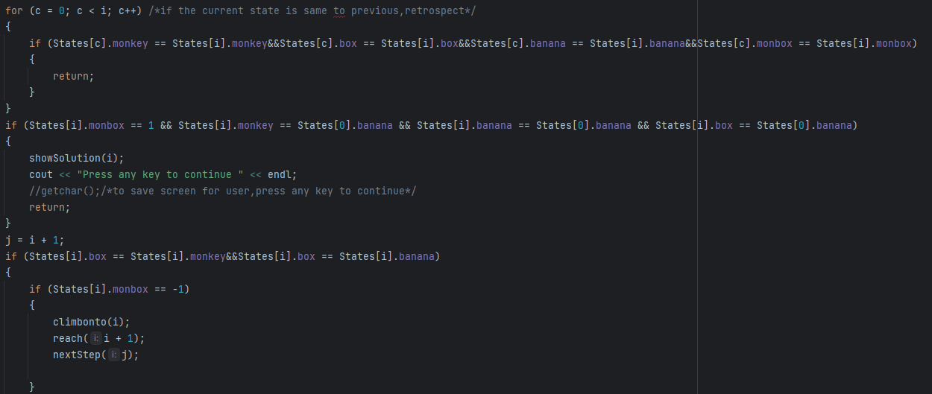

图 4 递归实现

综合考虑各种情况；

3.2实验结果

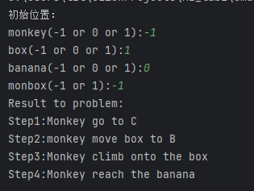

图 5 结果示例1

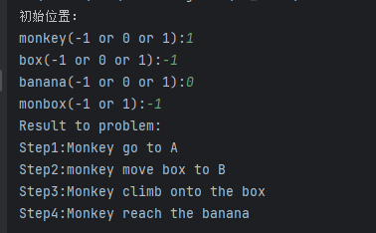

图 6 结果示例2

1. **讨论及结论**

知识表示是一组描述事物的约定，可以看成是人类知识表示成机器能处理的数据结构。知识表示是人工智能的一个重要研究课题，应用人工智能技术解决实际问题，就要涉及各类知识如何表示。我们要研究如何将知识存储在计算机中，能够方便和正确地使用知识，合理地表示知识，使得问题的求解变得容易和具有较高的求解效率。

通常有以下几种知识表示方法：

一阶谓词逻辑表示方法；产生式表示方法；语义网络表示方法；框架表示方法；过程表示方法